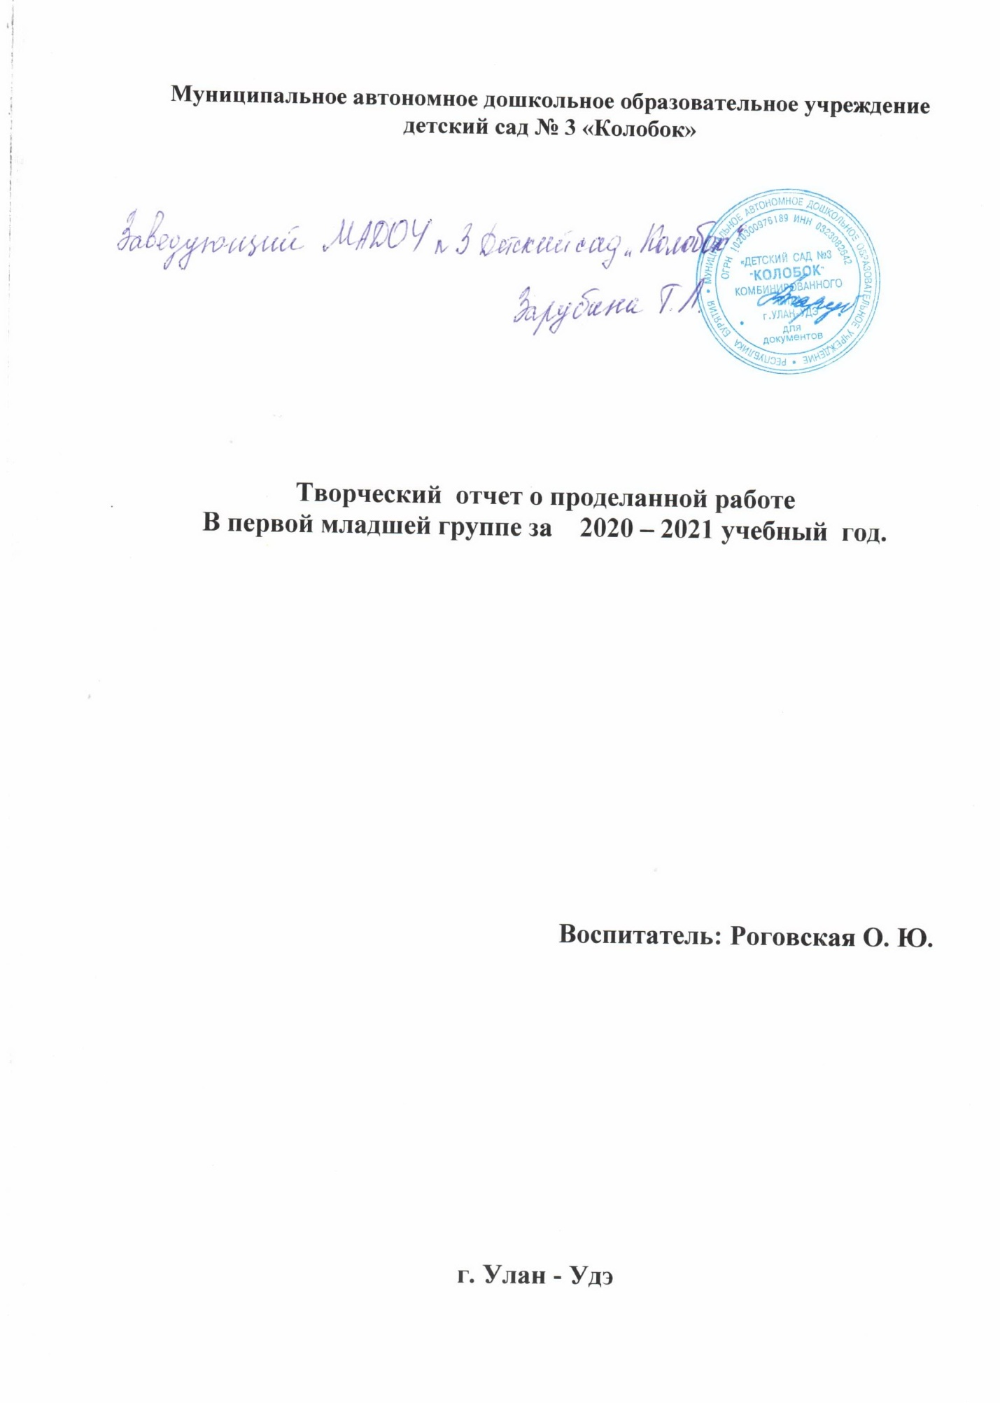

В группе  28 детей: 18 мальчиков, 10 девочек, возраст от 2,5 до 3 лет.

     У детей от 2,5 до 3-х лет при поступлении в дошкольное учреждение возникает много проблем. Все изменения: в режиме дня; в требованиях к поведению; новое помещение; постоянный контакт со сверстниками – обрушиваются на ребенка одновременно, создают стрессовую ситуацию. Наиважнейшая задача воспитателя – помочь малышам адаптироваться к условиям ДОУ.

     На протяжении года наша группа работала по общеобразовательной программе дошкольного образования «Теремок» под редакцией Т.В Волосовец, И.Л Кириллова, И.А. Лыковой, О.С. Ушаковой.- М.: Издательский дом «Цветной мир», 2018-160с.

 Давали рекомендации по подготовке к поступлению в дошкольное учреждение; стремились наладить эмоциональный контакт с малышами и родителями, вовлекали их в совместную деятельность, поддерживали активность и формировали положительное отношение к персоналу детского сада.

Благодаря проделанной работе имеем:

**Адаптация детей раннего возраста к условиям дошкольной образовательной организации.**

|  |  |  |  |  |  |  |
| --- | --- | --- | --- | --- | --- | --- |
| Учебный  год | Количество  детей | Легкий уровень адаптации | Средний уровень адаптации | Тяжелый уровень адаптации | Дезадаптация | Показатель  адаптации |
| 2020-2021год | 28детей | 22 д. | - | 5 д. | - | 100% |
| Итого |  |  |  |  |  | 100% |

Вывод: Процесс психологической адаптации завершен в легкой степени у 22 детей (83%). Им потребовалось 2-3 недели для успешного привыкания к условиям ДОУ. У детей преобладает радостное или устойчиво-спокойное эмоциональное состояние. Они активно контактируют со взрослыми и детьми, быстро приспособились к новой обстановке и незнакомым взрослым. Это было достигнуто благодаря совместной работе педагогов, администрации детского сада и родителей, которые заранее познакомились с воспитателями, с режимом питания, с организацией жизни в детском саду, с особенностями адаптационного периода, провели анкетирование «Готов ли ваш ребенок к поступлению в ДОУ?», «Как прошла адаптация ребенка?»

  В течение года дети развивались согласно возрасту, изучали программный материал и показали позитивную динамику по всем направлениям развития. Перед воспитателями группы были поставлены следующие **задачи:**

1. Создать условия для повышения качества обучения и воспитания   детей раннего возраста в свете  ФГОС.

2. Развивать новые технологии в обучении и воспитании

3. Наладить работу детьми и родителями на всех уровнях.

4. Повышать компетентность  в организации предметно - развивающей среды в группе для полноценного развития и воспитания раннего возраста.

    В течение года строго соблюдался режим дня и все санитарно-гигиенические требования к пребыванию детей в ДОУ.

     С детьми систематически проводилась непосредственно образовательная деятельность в соответствии с основной общеобразовательной программой, и утвержденным расписанием организованной образовательной деятельности. Поставленные цели были достигнуты в процессе осуществления разнообразных видов деятельности: игровой, коммуникативной, трудовой, познавательно - исследовательской, продуктивной, музыкально-художественной и чтения художественной литературы.

  В работе с детьми по образовательным областям учитывая возрастные особенности детей, воспитатели ставили перед собой следующие цели:

**1.Социально-коммуникативное развитие**

 Формировались знания о правилах пожарной безопасности.

Правила безопасности дорожного движения в качестве пешехода, пассажира.

   Дети могут поделиться информацией или  пожаловаться на неудобство (холодно, я устал, хочу кушать, пить, спать и т.д.);  действия сверстника. Сопровождают речью игровые и бытовые действия. Могут поделиться информацией (где был, кого видел, кто-то пришел, кто, что взял). Слушают небольшие рассказы без наглядного сопровождения. Пользуются речью как средством общения со сверстниками.

    Рекомендации на следующий учебный  период: организовать работу с детьми через использование дидактических игр по проблеме; заинтересовывать детей через игровые ситуации, чтением книг с проблемными ситуациями. Учить принимать игровые задачи, общаться со взрослыми и сверстниками.

**2.Познавательное развитие (познание, окружающий мир)**

В познании дети научились группировать предметы по форме, размеру, цвету.

Различают большие и маленькие предметы.

Узнают круг, квадрат;  называют и используют детали строительного материала.

Узнают и называют виды домашних и диких животных, их детенышей; знают овощи и фрукты.

Познавательное развитие проводилось 2 раз в неделю.

Рекомендации на учебный период:

проводить с детьми индивидуальную работу, используя дидактические игры, умение решать проблемные задачи;

необходимо уделить внимание формированию целостной картины мира, сенсорных эталонов и элементарных математических представлений, развитию конструктивных навыков, а так же использовать в своей работе деятельность экспериментирования, которая способствует формированию у детей познавательного интереса, развивает наблюдательность, мыслительную деятельность.

**3.Речевое развитие (развитие речи, чтение художественной литературы)**

   Ставила перед собой цели активизировать речь детей, пополнять словарный  запас малышей. Дети слушают доступные по содержанию стихи, сказки, рассказы. При повторном чтении проговаривают слова, небольшие фразы.  Рассматривают иллюстрации в знакомых книжках с помощью педагога.  Развитие речи проводилось 2 раз в неделю.

Рекомендации на учебный  период: учить детей внимательно слушать литературные произведения, повторять за воспитателем слова, предложения, учить читать стихи, рассказывать сказки с помощью взрослого.

**4.Художественно-эстетическое развитие (изобразительное искусство)**

Художественно-эстетическое развитие имеет большое значение для всестороннего развития детей раннего возраста. В нашей группе оно развивалось через образовательную область «Художественное творчество» это рисование, лепка, аппликация.  
Дети знают, что карандашами, красками и кистью можно рисовать. Различают  красный, синий, зеленый, желтый цвета. Умеют раскатывать комок  пластилина, отделять маленькие комочки, сплющивают их ладонями; соединять концы раскатанной палочки, плотно, прижимая их друг к другу.  Лепят несложные предметы; аккуратно пользуются пластилином.

 Рисование и лепка проводились 2 раза в неделю.

Рекомендации на учебный период: вести индивидуальную работу с детьми по формированию умений и навыков по изобразительной деятельности в соответствии с программой.

**5.Физическое развитие**

Уже в раннем возрасте закладывается  формирование физического здоровья и культурных навыков, обеспечивающих его совершенствование, укрепление  и сохранение в будущем.  Каждый день в ДОУ проводились утренняя зарядка, гигиенические процедуры,  прогулки на свежем воздухе;  гимнастика после пробуждения; проветривание, кварцевание помещений, питьевой, двигательный режим, что способствовало снижению заболеваемости, а так же была проведена работа с родителями вновь поступающих детей. В течение года проводились занятия по физической культуре 2 раза в неделю.

      Рекомендации на следующий учебный период:

Особо уделять внимание закреплению основных видов движений, развитию основных физических качеств, укреплять и охранять здоровье детей, создавать условия закаливания организма, формировать основные движения. Ежедневно проводить утреннюю гимнастику в соответствии с возрастными особенностями детей.

Таким образом, образовательная деятельность в группе раннего возраста реализуется на достаточном уровне.  
**В течение года были проведены мероприятия:**«Праздник любимой игрушки» (праздник осени), «Новогодний праздник», «Ребятушки - козлятушки» (мамин праздник), развлечение «Зайка на лужайке», развлечение « Озорные пальчики», кукольного, пальчикового, настольного театра.

    В течение года в группе систематически проводилась работа по взаимодействию с родителями. Составлены перспективный и календарный планы, в них указаны все совместные мероприятия, консультации, родительские собрания, наглядно-стендовая информация.

**С родителями проводились индивидуальные беседы на темы:** «Адаптация», «Режим дня и последствия его нарушения», « Одежда детей в группе».

 В течение 2020- 2021 года  оказалась  плодотворной работа по обновлению предметно-развивающей среды. Развивающая среда способствовала наиболее эффективному развитию индивидуальности каждого воспитанника, с учетом его наклонностей, интересов, уровня развития. Работа была направлена на решение образовательных задач в процессе организации различных видов детской деятельности, в ходе режимных моментов, самостоятельной деятельности детей. Знания и навыки, полученные детьми в ходе непосредственно образовательной деятельности, необходимо систематически закреплять и продолжать применять в разнообразных видах детской деятельности. При проведении организованной образовательной деятельности использовались как традиционные, так и нетрадиционные методы работы: артикуляционная гимнастика, пальчиковая гимнастика, дыхательной гимнастики.

Родители, дети и педагоги группы в этом году приняли участие в конкурсах, выставках, акциях, занимая призовые места.

1. Конкурс «Новогодние чудеса» - диплом 3 степени.
2. Выставка «Весеннее настроение».
3. Конкурс «Космические фантазии» - диплом 1 степени, дипломы за участие.
4. Выставка «День победы»
5. Выставка « Моя семья»
6. Конкурс « Белый месяц»- участие.

**Выводы:**Результаты деятельности  за 2020-2021 учебный год были тщательно проанализированы, сделаны выводы о том, что в целом работа проводилась целенаправленно и эффективно. Положительное влияние на этот позитивный процесс оказывают тесное сотрудничество в работе воспитателей, руководителей, родителей, использование приемов развивающего обучения, индивидуального подхода к детям.

Участие в конкурсах педагога 2020-2021год

|  |  |  |  |  |
| --- | --- | --- | --- | --- |
| № | Название конкурса | Уровень | Дата | Результат |
| 1 | Диплом 1 место в конкурсе : «Игровая технология Лэпбук» | ДОУ | 25.11.2020г | Диплом 1 степени |
| 2 | «Сагаалган – месяц добрых пожеланий» | Районный | 27.02.2021г | Участие |
| 3 | «Новогоднее настроение» | ДОУ | 10.12.2020 г | Диплом 3 степени |
| 4 | Музыкально- литературном конкурсе среди педагогов «Как хорошо быть женщиной» , команда «Цыгане» | ДОУ | 05.03.2021г | Диплом 2 степени |
| 5 | «Сагаалган – месяц добрых пожеланий» | Районный | 27.02.2021г | Участие |
| 6 | 1 Участие в городском турнире по волейболу – | Городской | 08.04.2021г. | Участие |
| 3 | Игровой конкурс « Клуб Веселых дошколят» | Республиканский | МАРТ | Участие |
|  |  |  |  |  |

Участие в конкурсах воспитанников 2020-2021 год

|  |  |  |  |  |
| --- | --- | --- | --- | --- |
| № | Название конкурса | Уровень | Дата | Результат |
| 1 | Гомбоева Полина «Современная Эко-мода» | ДОУ | Март | Участие |
| 2 | Шелковникова Алиса  «Самая оригинальная елочка» | Городской | 20.12.2021г | Участие |
| 3 | Андреева Сарюна  «Новогоднее настроение» | городской | 20.12.2021г | Участие |
| 4 | Крылов Артем  «Космические фантазии» | ДОУ | 12.04.20г | Диплом 1 степени |
| 5 | Будаев Бэлигто  «Космические фантазии» | ДОУ | 12.04.2021г | Участие |
| 6 | Андреева Сарюна  «Космические фантазии» | ДОУ | 12.04.2021г | Участие |
| 7 | Нимбуев Ричард  «Космические фантазии» | ДОУ | 12.04.2021г | Участие |